Министерство образования Республики Беларусь

Учреждение образования

“Брестский государственный университет”

Кафедра ИИТ

Лабораторная работа №7

По дисциплине “Языки программирования”

Вариант №8

Выполнил:

Крук Д.Н. (ПО-7,2)

Проверил:

Дряпко. А. В.

Дата выполнения:

20.12.21

Брест 2021

**Правила заданий:**

1. Для написания кода использовать библиотеки классического Python, NumPy и SciPy.
2. Код демонстрируется в Jupyter Notebook
3. По каждому заданию должно быть предоставлено не менее 3-х вариантов решения, среди которых:
   1. чистый NumPy (максимально оптимизованный, векторизованный)
   2. любой не векторизованный вариант
   3. любой другой вариант, желательно конкурентноспособный 4. Все варианты решения должны быть протестированы на скорость выполнения при помощи %timeit
4. Полученные результаты отразить в отчете и сделать выводы о производительности и комфорте использования NumPy в различных задачах.

**Задание 1:**

Подсчитать произведение ненулевых элементов на диагонали прямоугольной матрицы.

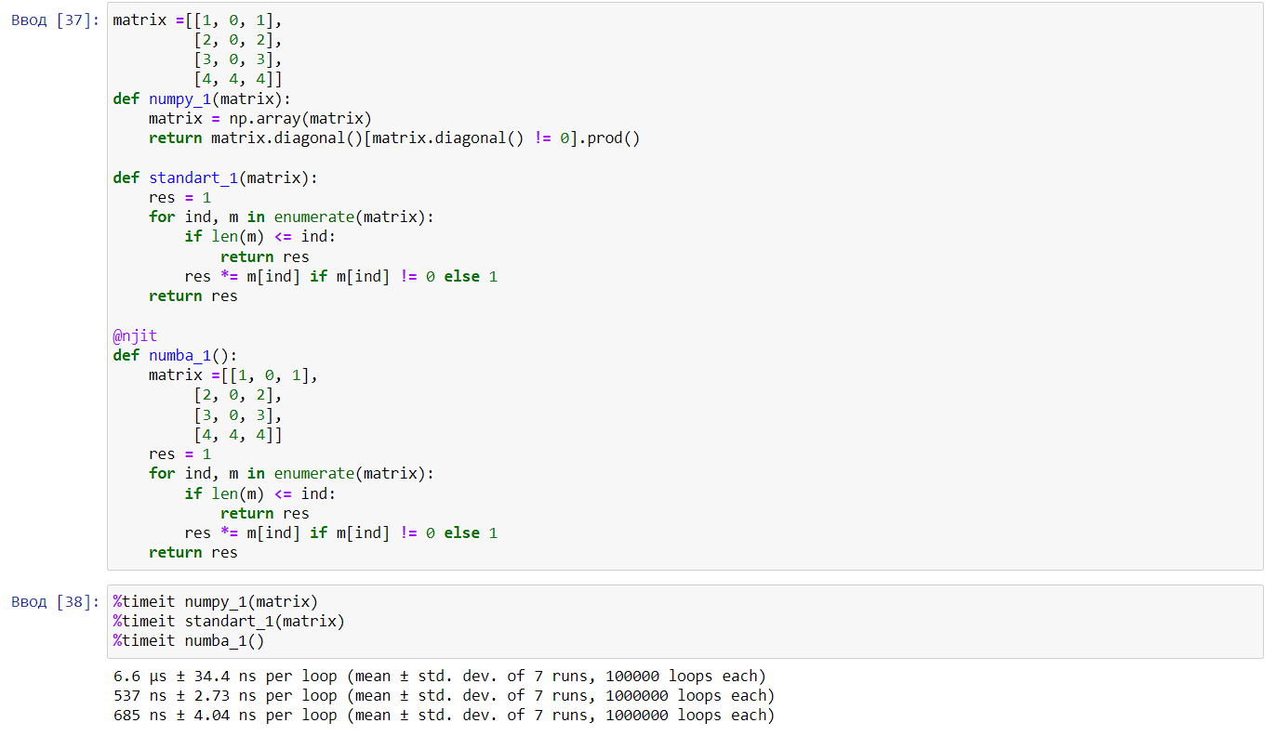**Код программы:**

**Задание 2:**

Дана матрица x и два вектора одинаковой длины i и j. Построить вектор np.array([X[i[0], j[0]], X[i[1], j[1]], . . . , X[i[N-1], j[N-1]]]).

**Код программы:**

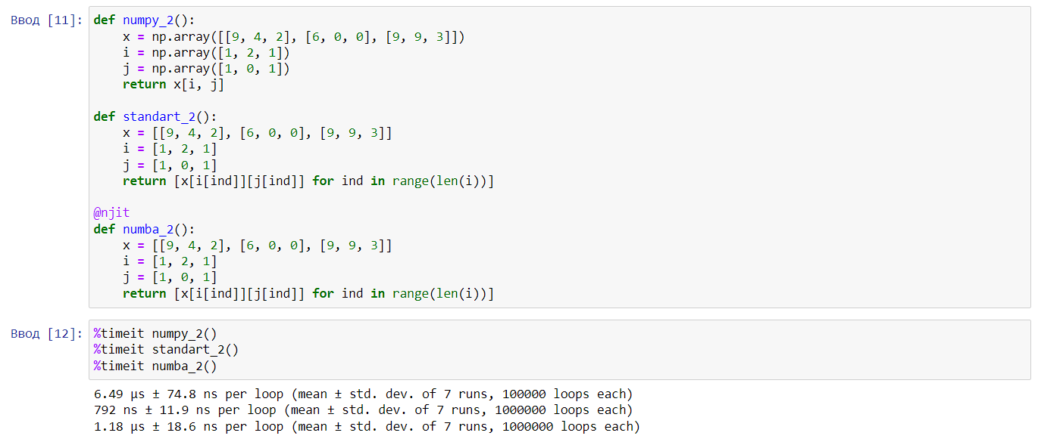

**Задание 3:**

Даны два вектора x и y. Проверить, задают ли они одно и то же мультимножество.

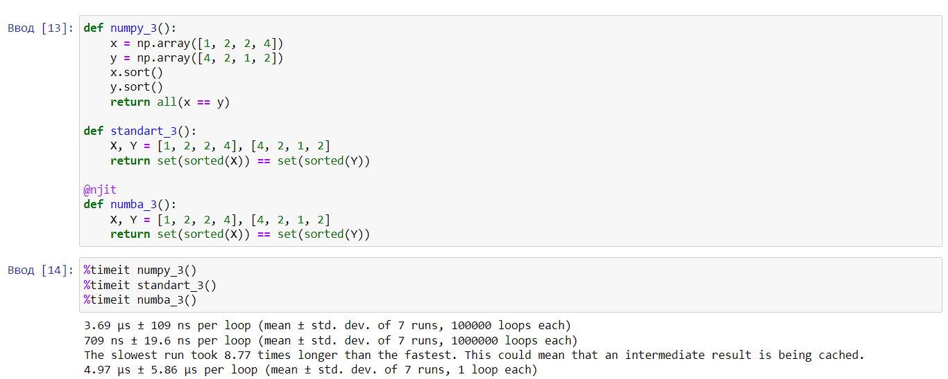**Код программы:**

**Задание 4:**

Найти максимальный элемент в векторе x среди элементов, перед которыми стоит нулевой

**Код программы:**

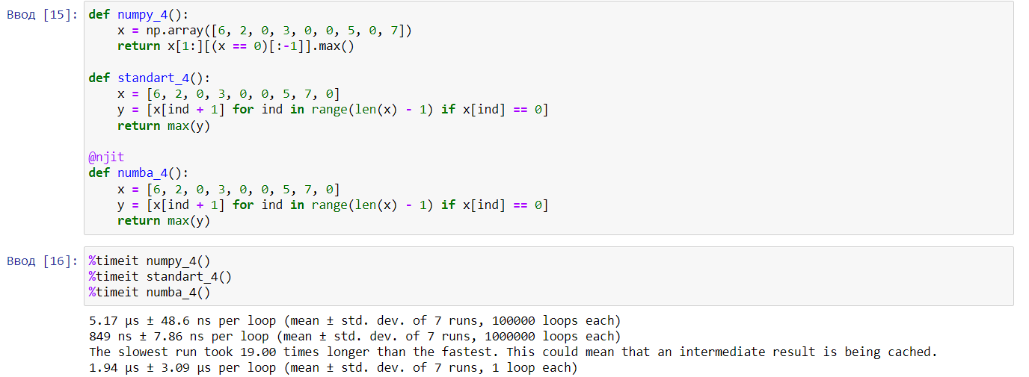

**Задание 5:**

Дан трёхмерный массив, содержащий изображение, размера (height, width, numChannels), а также вектор длины numChannels. Сложить каналы изображения с указанными весами, и вернуть результат в виде матрицы размера (height, width). Считать реальное изображение можно при помощи функции scipy.misc.imread (если изображение не в формате png, установите пакет pillow: conda install pillow).Преобразуйте цветное изображение в оттенки серого, использовав коэффициенты np.array([0.299, 0.587, 0.114])

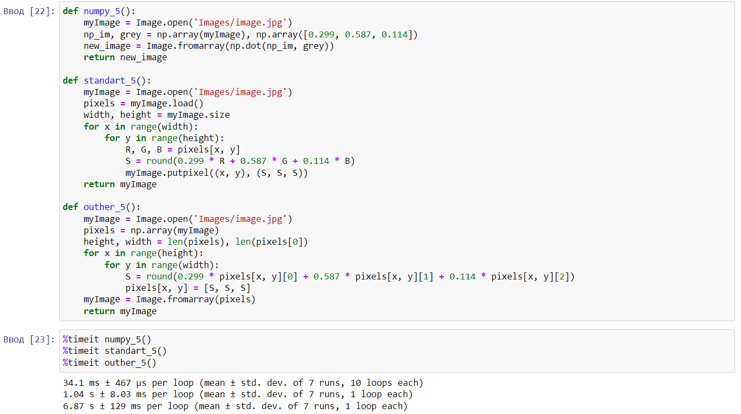**Код программы:**

**Задание 6:**

Реализовать кодирование длин серий (Run-length encoding). Дан вектор x. Необходимо вернуть кортеж из двух векторов одинаковой длины. Первый содержит числа, а второй - сколько раз их нужно повторить

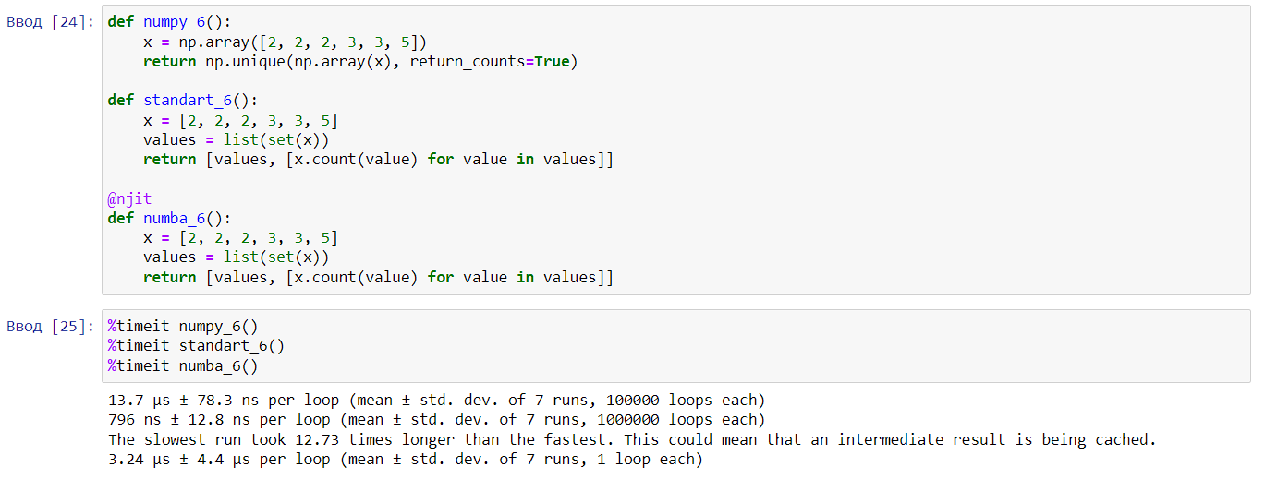**Код программы:**

**Задание 7:**

Даны две выборки объектов - X и Y. Вычислить матрицу евклидовых расстояний между объектами

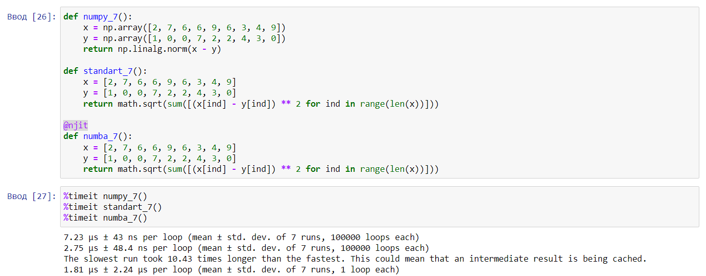**Код программы:**

**Задание 8:**

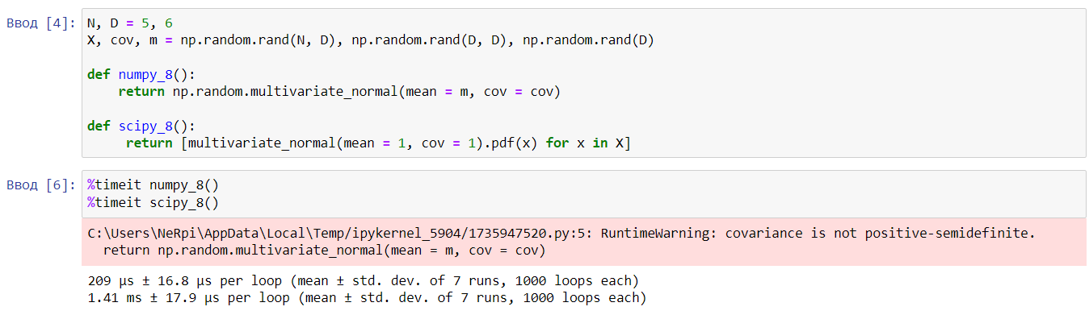Реализовать функцию вычисления логарифма плотности многомерного нормального распределения. Входные параметры: точки X, размер (N, D), мат. ожидание m, вектор длины D, матрица ковариаций C, размер (D, D).

**Вывод:**

Ознакомился с библиотекой numpy, применил её на практике и сравнил с другими вариантами решения поставленной задачи.